**ACTIVIDAD DE PROGRAMACIÓN**

**PROYECTO 1**

(Primera convocatoria)

**APRENDIZAJE SUPERVISADO**

**Estudiante 1: Manuel Suárez Román**

1. **Resultados para la imagen “histo_1.jpg”.**

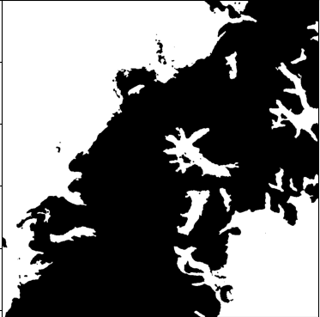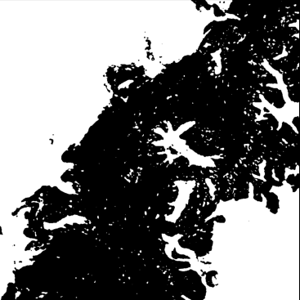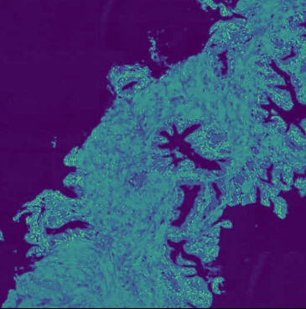

Máscara sin artefactos #3

Máscara con artefactos #2

Crop del mayor lumen #7

Imagen superpuesta #6

Máscara final #5

Máscara de lúmenes #4

Imagen magenta #1

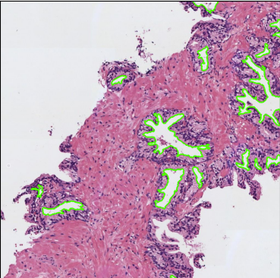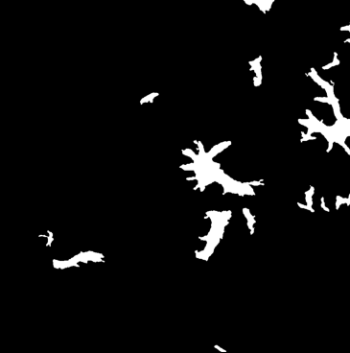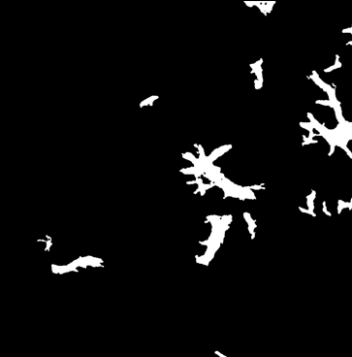

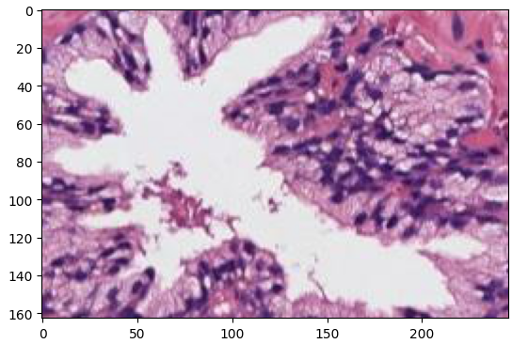

|  |  |
| --- | --- |
| **Características** | **Valor** |
| *Área* |  |
| *Área de la bounding box* |  |
| *Área convexa* |  |
| *Excentricidad* |  |
| *Diámetro equivalente* |  |
| *Extensión* |  |
| *Diámetro Feret* |  |
| *Longitud del eje mayor* |  |
| *Longitud del eje menor* |  |
| *Orientación* |  |
| *Perímetro* |  |
| *Solidez* |  |
| *Compacidad* |  |

1. **Resultados para la imagen “histo_2.jpg”.**

|  |  |
| --- | --- |
| **Características** | **Valor** |
| *Área* |  |
| *Área de la bounding box* |  |
| *Área convexa* |  |
| *Excentricidad* |  |
| *Diámetro equivalente* |  |
| *Extensión* |  |
| *Diámetro Feret* |  |
| *Longitud del eje mayor* |  |
| *Longitud del eje menor* |  |
| *Orientación* |  |
| *Perímetro* |  |
| *Solidez* |  |
| *Compacidad* |  |

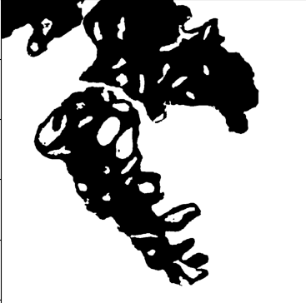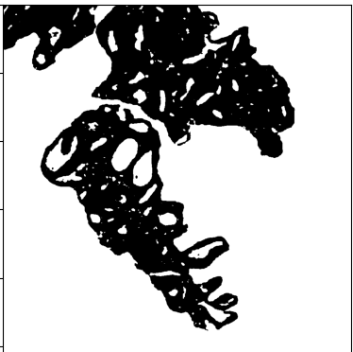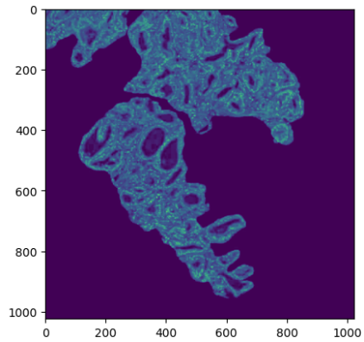

Máscara sin artefactos #3

Máscara con artefactos #2

Crop del mayor lumen #7

Imagen superpuesta #6

Máscara final #5

Máscara de lúmenes #4

Imagen magenta #1

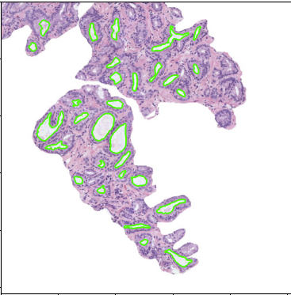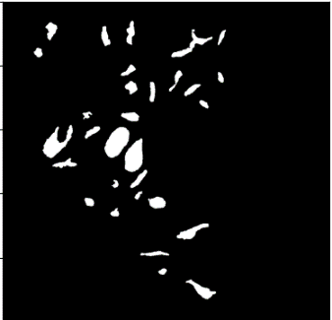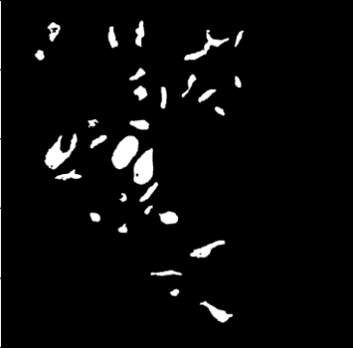

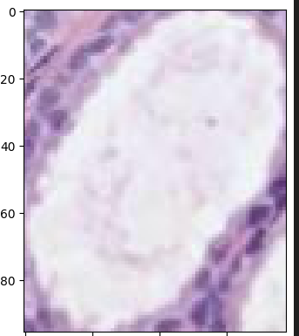

1. **En base a las características extraídas, ¿qué imagen histológica creéis que se trata de una muestra de tejido sano y cuál, de tejido cancerígeno? Justificad la respuesta.**

Basándonos en la descripción aportada en el enunciado de la práctica, en el caso de la segunda imagen, el lúmen identificado es más pequeño y tiene una forma mucho, más redondeada, lo que encaja con un perfil cancerígeno de Grado 3, mientras que la primera imagen presenta lúmenes más grandes y con aspecto estrellados, por lo que podemos concluir que la primera imagen se corresponde con tejido sano, mientras que la segunda no.